Стипендия как оклад
Настраиваем начисление.
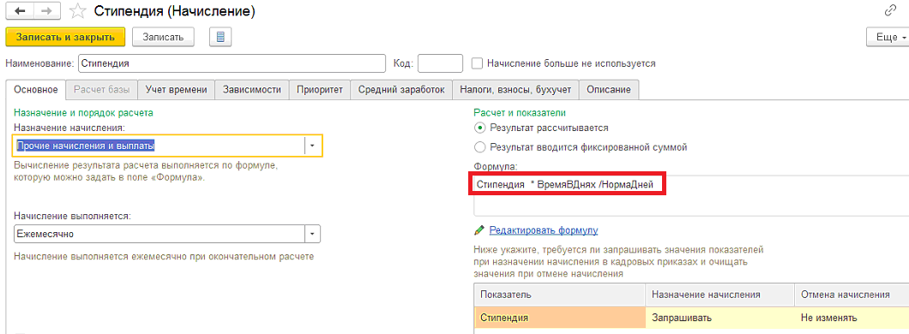
Указываем, что начисление фиксирует явку.

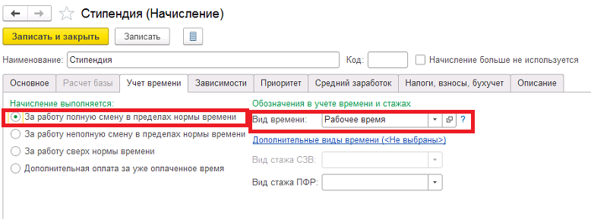

Указываем вытеснения, т.е при наличии каких начислений не появляется Стипендия
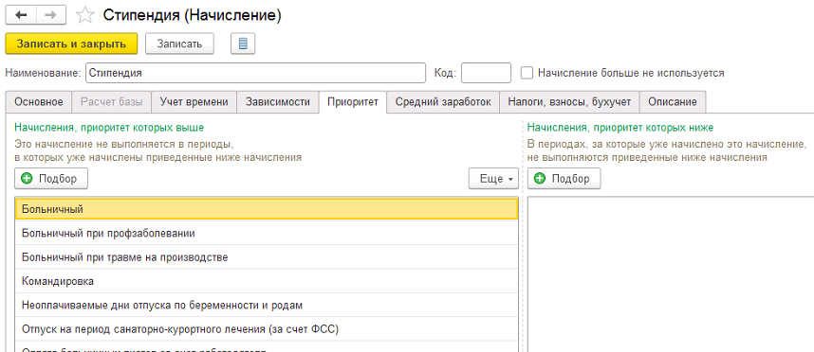

Включаем в средний заработок
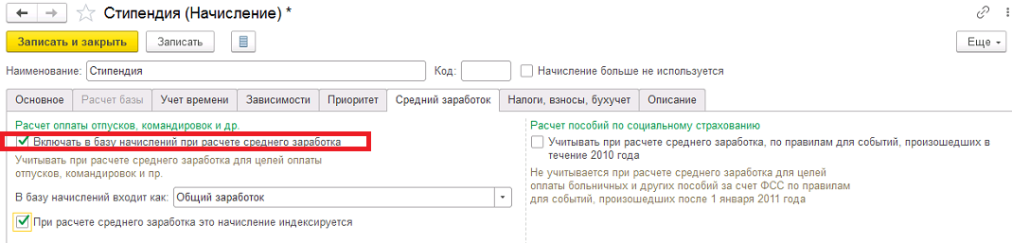

Назначаем начисление
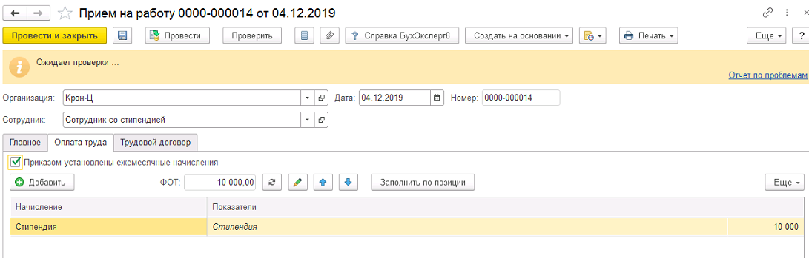
Начисляем зарплату
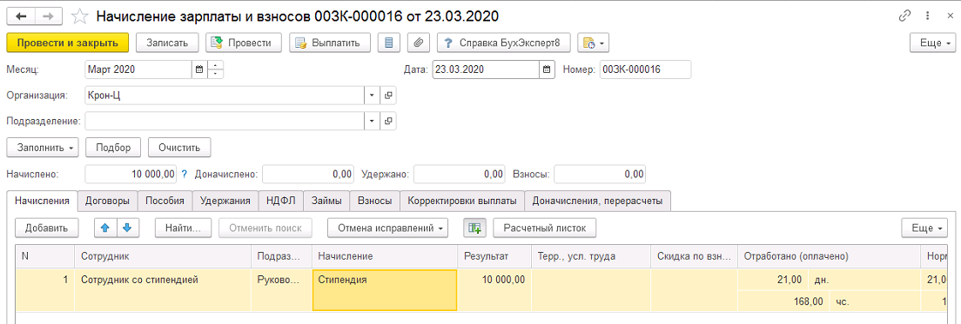
Рассчитываем отпуск, средний заработок есть
